REPORT TATTICO DEL 12/02/2024
Poche riflessioni aggiuntive al pensiero delle settimane precedenti di cautela nei confronti di mercati azionari che salgono trainati solo da i Magnifici 7 (adesso già 6 con tesla in declino). Sotto il grafico del contributo alla performance dell’S&p500 delle azioni. Speriamo che la narrativa che il mercato racconta dei Magnifici 7 non debba ispirarsi ad un altro film….”7” piccoli indiani..che son finiti male.

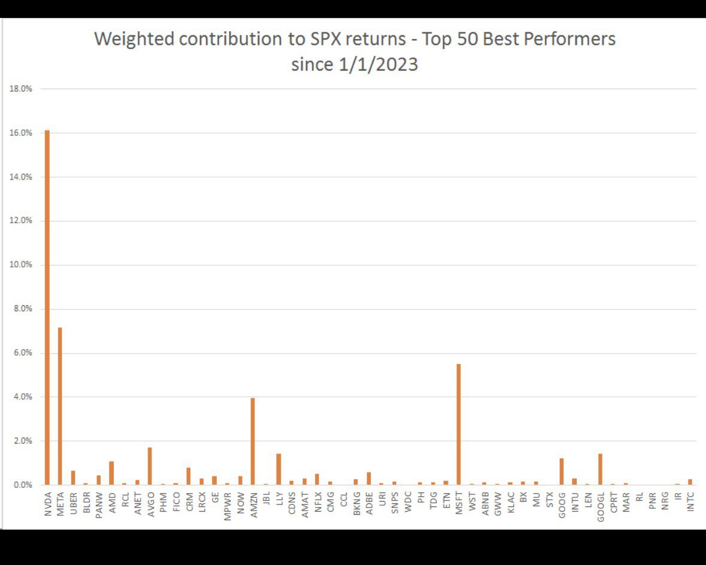

Mi aspetto che il Vix si risollevi quanto prima perché storicamente è ai minimi.

Bund negato segnale rialzista tornato nella parte bassa del trading range

L’oro è stabile e la volatilità sul mercato si sta azzerando.
Cresce l’aspettativa per l’halving del btc.

 | Trend di lungo periodo | Livelli in/out  dove cambia e accelera il trend | COSA FARE A BREVE
BUND | Trading range | 133/136.37 | wait
WTI OIL | laterale | 75/79,60 | wait
DAX | Trading range  cap | 16500/17200 | wait
EUROSTOXX50 | long | 4450/4700 | wait
NASDAQ | Long | 16000/18000 | wait
S&P500 | long | 4600/5000 | wait
GOLD | Trading range | 1980/2070 | wait
SILVER | Trading range | 22,70/26,5 | wait
€/$ | Short | 1.073/1.0920/1.1143 | WAIT
BTC | long | 39000/48000 | wait
ETH | long | 2100/2600 | wait

